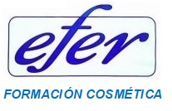

ENLACE AL TEMARIO DEL CURSO DE COSMÉTICA AL DÍA ESPECIALIZADA Y DERMOFARMACIA.
PINCHA AQUÍ POR FAVOR

https://1drv.ms/p/s!Ak08H_6ZOCP20Xt9E5b8cb3hL4-Q?e=UfPEx8

EFER FORMACIÓN TE DA LAS
GRACIAS POR CONTAR CON NOSOTROS

